Mejora de la accesibilidad a los espacios y servicios públicos eliminando barreras arquitectónicas.

El Ayuntamiento de Fitero invierte en la mejora de la accesibilidad a los espacios y servicios públicos eliminando barreras arquitectónicas.
El vial en el que se está trabajando para su peatonalización era de gran uso del tráfico rodado, creando situaciones de peligro en una zona de mucha afluencia ya que concentra muchos de los servicios públicos de la localidad.
Estaba en muy mal estado tanto su firme como las aceras, lo que dificultaba la movilidad peatonal y/o ciclable, con riesgo de accidentes dado los socavones y desniveles existentes tanto en aceras como en el pavimento y banda de rodadura. Dificultad que se agravaba en casos de personas de movilidad reducida, o de los niños en su camino al colegio público. Es el vial que da acceso a muchos servicios públicos (Ayuntamiento, Biblioteca, Centro de Salud, Residencia de Ancianos y Club de Jubilados), a los cuales costaba acceder en condiciones de seguridad.

Con la actuación se promueve la movilidad sostenible favoreciendo el acceso peatonal y/o ciclable promoviendo hábitos saludables y mejorando el medio ambiente al reducir la emisión de gases de los automóviles al reducir su uso. La peatonalización favorecerá además que los niños puedan ir caminando al colegio atravesando el paseo peatonal con mayor seguridad, en su ruta escolar.

Se realiza una pavimentación nueva y segura minimizando el tráfico de vehículos por el vial oeste (exclusivo para vehículos asistenciales) y amplía la zona de estancia, transformado e incorporando este vial a la zona peatonalizada con acceso restringido a peatones y ciclistas y se dedica el otro vial (en mejor estado) al tráfico de vehículos. Se aumentará así el área peatonal de uso público en 700M2.
Se realiza con esta obra una gran puesta en valor del patrimonio arquitectónico local con fines culturales, sociales y turísticos.
El coste de la obra asciende a 83.710,82€, siendo la empresa adjudicataria José Miguel Navales Fernández. Se trata de un proyecto financiado con fondos europeos 65% fondos FEADER y 35% fondos Gobierno de Navarra, cuya cantidad total asciende a 30.000€
La obra comenzó en septiembre y su finalización está prevista para mediados de diciembre.
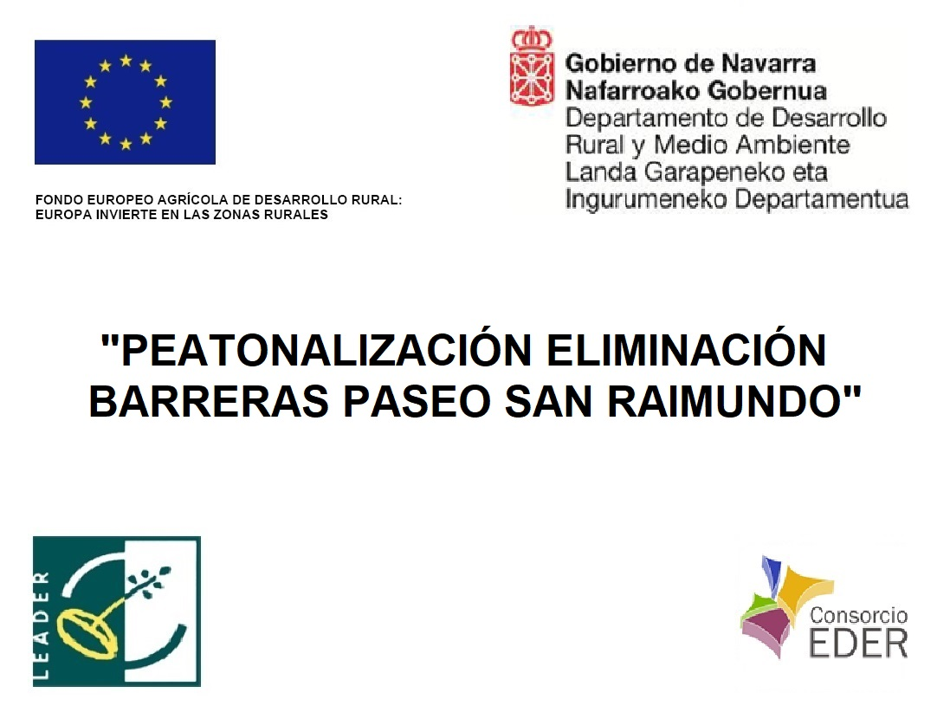
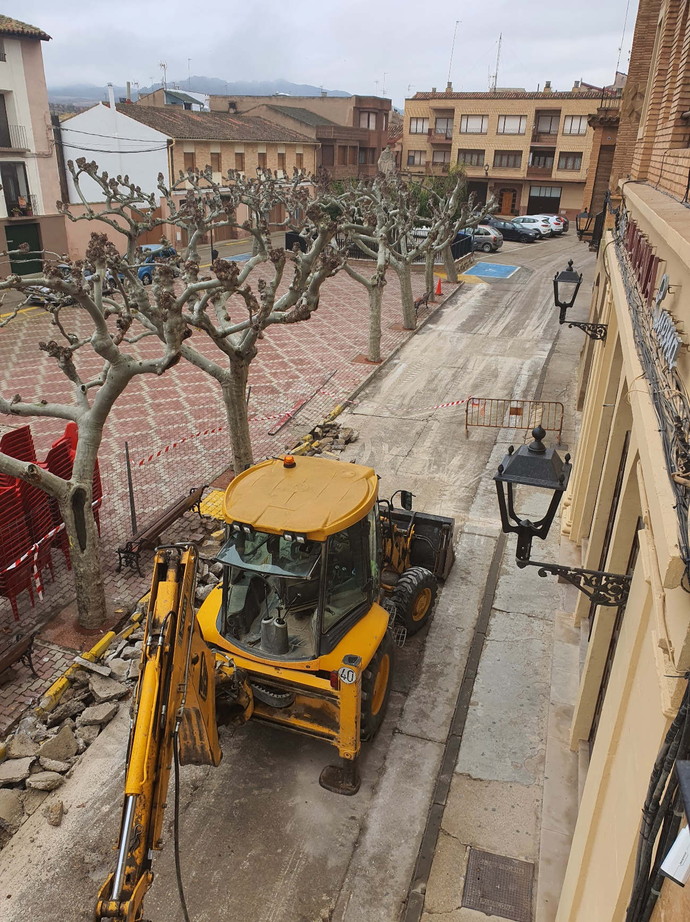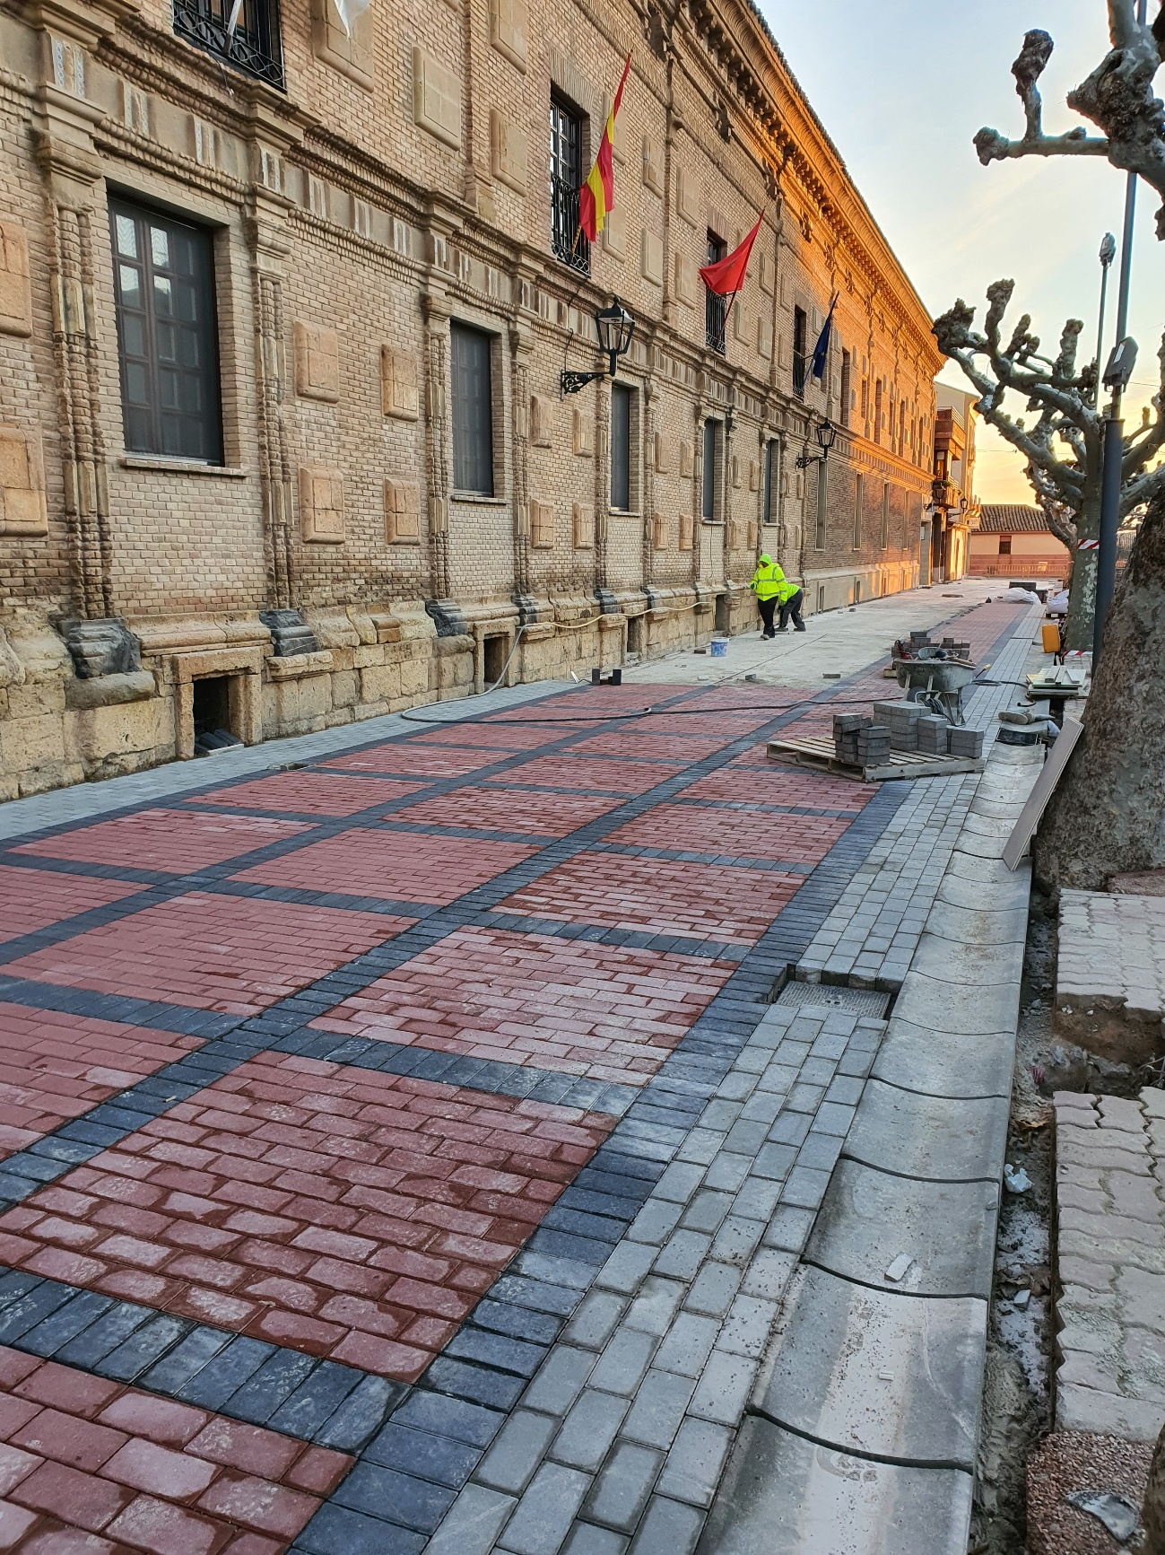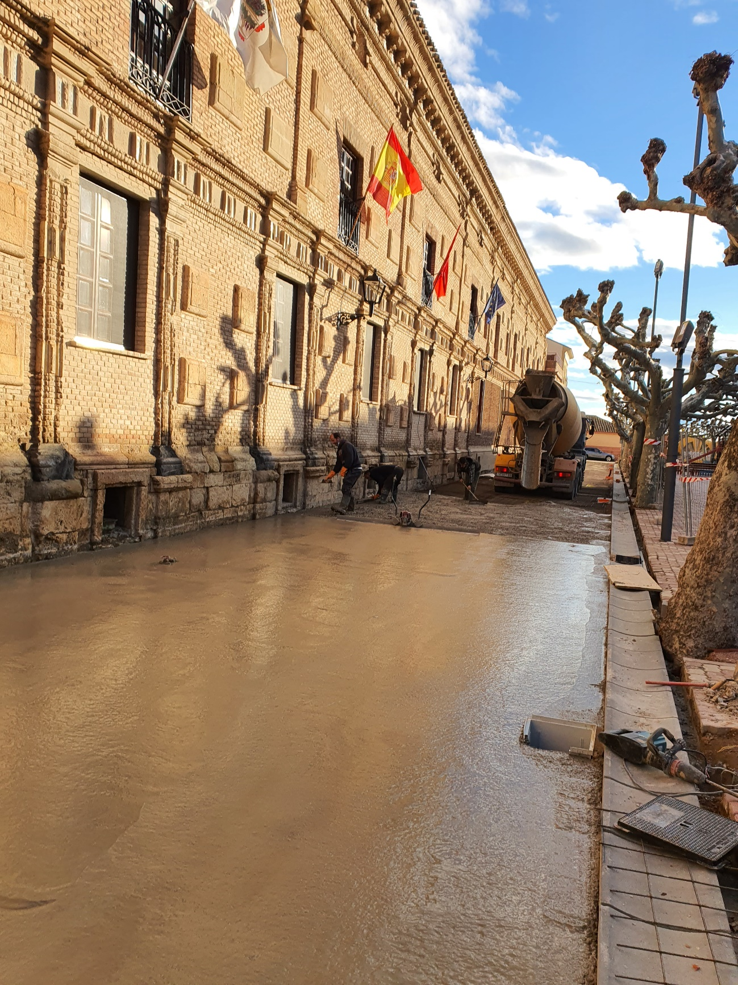

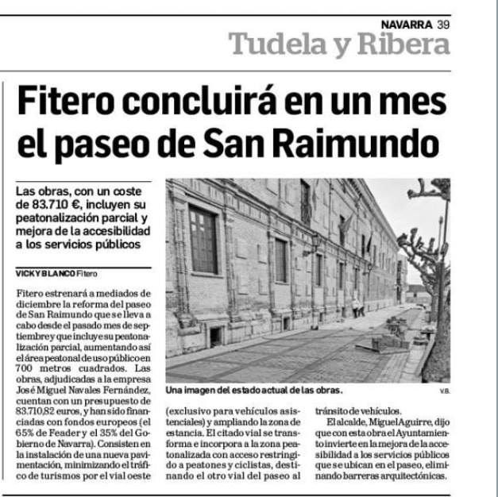
Diario de Navarra, 15 noviembre 2020

Noticia en Plaza Nueva:
https://www.plazanueva.com/articulo/actualidad/marcha-obras-peatonalizacion-paseo-san-raimundo/20201116181547220798.html

